房地产抵押估价报告
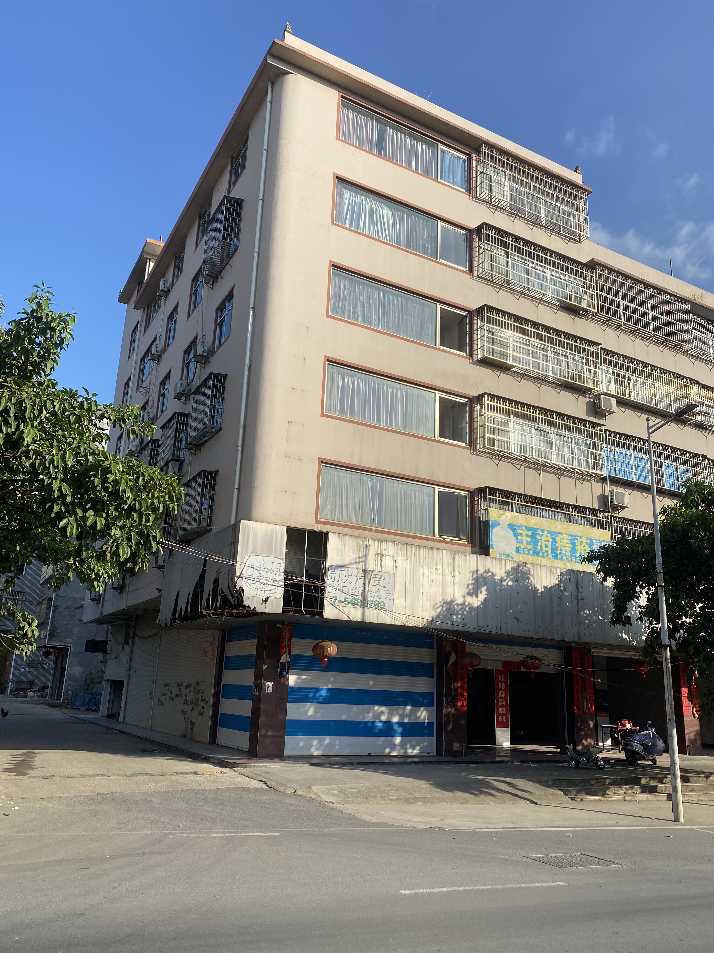
估价报告编号：厦翰和房估字2022(龙)D0582号
估价项目名称：永定县高陂镇先富大道1-6层住宅房地产市场价值评估
估价委托人：龙岩市永定区农村信用合作联社
房地产估价机构：厦门翰和资产评估土地房地产估价有限公司
注册房地产估价师：赵少聪（注册号：3520100022）
李凤娥（注册号：3520200015）
估价出具日期：2022年10月14日

摘 要
一 | 估价对象 | 永定县高陂镇先富大道1-6层住宅房地产
二 | 委托情况 | 委托人 | 龙岩市永定区农村信用合作联社
 |  | 估价目的 | 为确定房地产拍卖底价提供参考依据而评估房地产市场价值
三 | 价值时点 | 2022年10月13日
四 | 估价有效期 | 壹年，自2022年10月14日起至2023年10月13日止
五 | 项目情况 | 权属人 | 龙岩市永定区农村信用合作联社 | 土地使用权类型 |  |  | 出让/存量房
 |  | 建筑面积 | 1086.20平方米 | 建筑结构 |  |  | 钢混
 |  | 土地及房屋用途 | 商住用地 |  | 土地使用权面积 |  | 125.4平方米
六 | 价值类型 | 本次估价的价值类型为市场价值，市场价值为估价对象未设定法定优先受偿权利下的价值减去注册房地产估价师知悉的法定优先受偿款后的价值
七 | 估价结果 | 1.市场价值 | 总额 | 人民币贰佰伍拾贰万陆仟伍佰元整（人民币252.65万元）
 |  |  | 单价 | 人民币2326元/平方米
 |  | 2.房地产处置过程中产生的相关税费 | 人民币叁万柒仟玖佰元整（人民币3.79万元）
 |  | 3.扣除相关处置税费后的抵押净值 | 总额 | 人民币贰佰肆拾捌万捌仟陆佰元整（人民币248.86万元）
 |  |  | 单价 | 人民币2291元/平方米
八 | 重要提示 | 在使用本报告前，估价委托人及报告使用人应在全面阅读估价报告的基础上合理使用报告
九 | 注册房地产估价师 | 赵少聪 | 房地产估价师注册号3520100022
 |  | 李凤娥 | 房地产估价师注册号3520200015
十 | 评估机构 | 厦门翰和资产评估土地房地产估价有限公司  房地产估价机构资质证书号：352018017  土地评估中介机构备案号：2020350065

致估价委托人函
厦翰和房估字2022(龙)D0582号
龙岩市永定区农村信用合作联社：
受贵方的委托，本估价机构委派估价人员对估价对象进行了估价，有关内容报告如下。
估价目的：为确定房地产拍卖底价提供参考依据而评估房地产市场价值。
估价对象：根据委托人提供的《房屋产权证》（永房权证2010字第00306号）《国有土地证》（永国用（2009）第T047号），估价对象如下表：
1、名称、座落 | 永定县高陂镇先富大道1-6层住宅房地产
2、权属人 | 龙岩市永定区农村信用合作联社
3、土地使用权 | 土地使用权类型 | 出让/存量房
 | 法定用途及实际用途 | 商住用地
 | 土地使用权面积 | 125.4平方米
 | 土地使用期限 | 至2050年05月29日止
4、建筑物 | 建筑面积 | 1086.20平方米
 | 建筑结构 | 框架
 | 所处楼层/总楼层 | 位于楼幢总层数6层的第1-6层
 | 法定用途及实际用途 | 商住用地
5、财产范围 | 包括建筑物、分摊的土地使用权（含土地出让金）及公共配套设施，不包括动产、债权债务、特许经营权等其他财产或权益
价值时点：2022年10月13日。
价值类型：市场价值。
估价方法：比较法。
估价结果：根据有关法律法规、政策文件和技术标准，按照估价目的，遵循估价原则，在满足本次估价的全部假设和限制条件的前提下，于价值时点的估价结果如下表：
估价对象房地产市场价值评估汇总表
项目内容 | 估价结果
1、假定未设立法定优先受偿权下的价值 | 总额 | 人民币贰佰伍拾贰万陆仟伍佰元整（人民币252.65万元）
 | 单价 | 人民币2326元/平方米
2、注册房地产估价师知悉的法定优先受偿款 | 人民币零元整（人民币0元）
3、市场价值 | 总额 | 人民币贰佰伍拾贰万陆仟伍佰元整（人民币252.65万元）
 | 单价 | 人民币2326元/平方米
4、扣除预期实现抵押权的交易税费及处置费用 | 人民币叁万柒仟玖佰元整（人民币3.79万元）
5、抵押净值 | 总额 | 人民币贰佰肆拾捌万捌仟陆佰元整（人民币248.86万元）
 | 单价 | 人民币2291元/平方米

特别提示：（1）、本估价报告使用期限自估价报告出具之日起不超过壹年。
（2）、欲知详情，请阅读本估价报告全文。

厦门翰和资产评估土地房地产估价有限公司
法定代表人(签章)：赵少聪
二０二二年十月十四日

目 录
估价师声明 1
估价假设和限制条件 2
一、本次估价的各项估价假设 2
二、估价报告使用限制 2
估价结果报告 4
一、估价委托人 4
二、房地产估价机构 4
三、估价目的 4
四、估价对象 4
五、价值时点 6
六、价值类型 6
七、估价原则 7
八、估价依据 7
九、估价方法 9
十、估价结果 9
十一、注册房地产估价师 10
十二、实地查勘期 10
十三、估价作业期 10
估价技术报告 11
一、区位状况描述与分析 11
二、实物状况描述与分析 12
三、权益状况描述与分析 13
四、市场背景描述与分析 13
五、最高最佳使用分析 15
六、估价方法的适用性分析 15
七、估价测算过程 16
八、估价结果确定 22
估价对象变现能力分析与风险提示 25
一、估价对象变现能力分析 25
二、风险提示 26
附 件 28
一、估价对象位置图及现场实勘照片 28
二、房地产估价委托合同 28
三、估价委托人提供的材料(复印件) 28
四、估价机构搜集的资料 28
五、估价机构营业执照 28
六、估价机构资格证书 28
七、房地产估价师注册证书 28

估价师声明
我们根据自己的专业知识和职业道德，在此郑重声明：
1、我们在本估价报告中对事实的说明是真实和准确的,没有虚假记载、误导性陈述和重大遗漏。
2、本次估价报告中分析、意见和结论是我们独立、客观、公正的专业分析、意见和结论，但受到本估价报告中已说明的估价假设和限制条件的限制。
3、我们与本估价报告中的估价对象没有现实或潜在的利益，与估价委托人和估价利害关系人没有利害关系。
4、我们对本估价报告中的估价对象、估价委托人及估价利害关系人没有偏见。
5、我们依照《房地产估价规范》GB/T 50291－2015、《房地产估价基本术语标准》GB/T 50899－2013以及房地产估价专项标准《房地产抵押估价指导意见》（建住房[2006]8号）进行分析,形成意见和结论,撰写本估价报告。
6、本次估价中，没有人对本报告提供了专业帮助，也未依据相关专业意见进行估。

估价假设和限制条件

一、本次估价的各项估价假设
(一) 一般假设
1、本次估价假定委托人提供的所有资料是真实、完整和有效的，且估价对象可以在公开市场上自由转让。
2、估价人员未对估价对象的房屋结构性安全、环境污染等因素进行安全鉴定，本次估价假定房屋质量及居住环境是安全的，在耐用年限或土地使用期限内能够正常使用。
(二) 未定事项假设
无未定事项假设。
(三) 背离事实假设
无背离事项假设。
(四) 不相一致假设
依据委托方提供的《房屋产权证》（永房权证2010字第00306号）《国有土地证》（永国用（2009）第T047号），估价对象的产权证中记载估价对象位于永定县，经行政区划调整，现估价对象所在行政区划为永定区。
(五) 依据不足假设
可比实例的规划条件、室内二次装修年份等资料，因调查难度极大，其有关描述及调整只能根据实地查勘的经验判断。

二、估价报告使用限制
1、本估价报告仅作为本次估价目的之使用，不作其他任何用途使用，若用作其他用途使用，则本次估价报告无效。
2、估价报告使用者为估价委托人，估价报告使用者在使用本估价报告时，不应断章取义。
3、未经本估价机构书面同意，任何单位或个人不得将本报告的全部或部分内容发表于任何公开媒体上。
4、本估价报告经估价机构加盖公章、法定代表人签名（或盖章）及注册房地产估价师签名方可有效。
5、估价报告使用期限自本估价报告出具之日起不超过壹年。

估价结果报告

一、估价委托人
委托人：龙岩市永定区农村信用合作联社
住址：福建省龙岩市永定区凤城街道沿河北路北198号

二、房地产估价机构
名称：厦门翰和资产评估土地房地产估价有限公司
法定代表人：赵少聪
单位地址：厦门市思明区湖滨东路11号501单元之三（邮电广通大厦）
营业执照：91350200562840749K
房地产估价资质等级：一级
房地产价格评估资质证书号：352018017
土地估价执业范围：全国执业
土地估价机构备案号：2020350065
联系电话：0592-5801622 公司传真：0592-5801577

三、估价目的
估价目的是为确定房地产拍卖底价提供参考依据而评估房地产市场价值。

四、估价对象

(一)估价对象抵押的合法性分析
估价对象至价值时点，产权人已合法取得产权，拥有完全的处分权，权属清晰、没有争议，没有被依法查封、扣押、监管等限制。

(二)估价对象财产范围
估价对象财产范围包括估价对象建筑物、分摊的土地使用权（含土地出让金）和公共配套设施，不包括动产、债权债务、特许经营权等其他财产或权益。

(三)估价对象基本状况
1、名 称：永定县高陂镇先富大道1-6层住宅房地产。
2、座 落：永定县高陂镇先富大道1-6层。
3、规 模：建筑面积1086.20平方米。
4、用 途：土地、房屋法定用途及实际用途均为住宅。
5、建筑结构：框架。
6、建成年份：2009年。
7、所处楼层/总楼层：位于楼幢总层数6层的第1-6层。
8、产权证登记状况
权属登记表
权属人 | 张达泉、廖伟兰
房地坐落 | 永定县高陂镇先富大道1-6层
共有权情况 | 共同共有
土地状况 | 土地使用权类型 | 出让/存量房
 | 批准土地用途 | 商住用房
 | 批准使用期限 | 2050年05月29日
 | 土地使用权面积 | 125.4平方米
房屋状况 | 房屋用途 | 商住用房
 | 建筑面积 | 1086.2平方米
 | 总层数 | 6层
 | 室号或部位 | 1-6层
 | 建筑结构 | 框架结构
备注事项 | 产权来源：2009年5月新建的房产  注：其中夹层建筑面积为34.03平方米

(四)土地基本状况
小区宗地四至 | 东至空地，西至福三线，南至相邻住宅，北至村道
形状 | 宗地整体平面形状较规则
土地使用权类型 | 出让
土地使用期限 | 2050年05月29日止
规划条件 | 宗地规划为住宅，容积率、建筑密度较合理
开发程度 | 区域内城市基础设施建设基本完善，已达“五通一平”（通上水、通下水、通路、通电、通讯及场地平整）

(五)建筑物基本状况
建筑结构 | 钢混
设施设备 | 设有步行梯、水电、消防等设施齐全
装饰装修 | 建筑物外墙为墙砖，窗为铝合金推拉窗，内墙面及天棚为乳胶漆，楼梯间普通装修；估价对象室内装修情况如下：
 | 估价对象室内二次装修一览表
 | 部位 | 地面 | 墙面 | 天棚 | 备注
 | 1.客厅 | 地砖 | 涂料 | 涂料 | ----
 | 2.卧室 | 木地板 | 涂料 | 涂料 | ----
 | 3.厨房 | 防滑砖 | 瓷砖贴面 | 塑料扣顶 | 卫浴洁具等齐全
 | 4.卫生间 | 防滑砖 | 瓷砖贴面 | 塑料扣顶 | 厨具灶具等齐全
 | 5.其他 | 窗为铝合窗；入户门为防盗套门，水、电、通信、网络等配套设施齐全
建成时间 | 2009年
使用及维护状况 | 根据实地查勘，估价对象处正常使用，维护状况较好
外观 | 建筑物外观较好
建筑面积（㎡） | 估价对象建筑面积为1086.20平方米
层高（m） | 层高约为2.8
朝向 | 建筑物南北朝向
总楼层及层次 | 楼宇总层数6层，估价对象位于第1-6层

五、价值时点
价值时点为2022年10月13日（估价人员实地查勘日）。

六、价值类型
(一)价值类型名称
本次估价的价值类型为市场价值。
(二)价值定义
市场价值为估价对象未设定法定优先受偿权利下的价值减去注册房地产估价师知悉的法定优先受偿款后的价值。
(三)价值内涵
价值内涵是估价对象在价值时点，满足本次估价假设和限制条件下包括建筑、分摊的土地使用权（含土地出让金）及公共配套设施，不包括动产、债权债务、特许经营权等其他财产或权益；付款方式是一次性付清房价款（包括首付款及按揭贷款）；房屋面积内涵是建筑面积；开发程度为现房，具备“五通一平”；已扣除预期实现抵押权的处置费用和税金。

七、估价原则
本估价遵循以下原则：
1、独立、客观、公正原则。要求站在中立的立场上，实事求是，公平正直地评估出对各方估价利害关系人均是公平合理的价值或价格的原则。
2、合法原则。要求估价结果是在依法判定的估价对象状况下的价值或价格的原则。
3、价值时点原则。要求估价结果是在依据估价目的确定的某个特定时间的价值或价格的原则。
4、替代原则。要求估价结果与估价对象的类似房地产在同等条件下的价值或价格偏差在合理范围内的原则。
5、最高最佳利用原则。要求估价结果在估价对象最高最佳利用状况下的价值或价格的原则。
6、谨慎原则。要求在影响估价对象价值或价格的因素存在不确定性的情况下对其作出判断时，应充分考虑其导致估价对象价值或价格偏低的一面，慎重考虑其导致估价对象价值或价格偏高的一面的原则。

八、估价依据
(一)有关法律、法规及文件依据
1.中华人民共和国民法典（2020年5月28日第十三届全国人民代表大会第三次会议通过、2021年1月1日起施行）；
2.中华人民共和国土地管理法（2019年8月26日第十三届全国人民代表大会常务委员会第十二次会议（第三次修正）、2004年8月28日中华人民共和国主席令第28号（第二次修正）、1999年1月1日起施行）；
3.中华人民共和国城乡规划法（2007年10月28日中华人民共和国主席令第74号、2008年1月1日起施行）；
4.中华人民共和国城市房地产管理法（1994年7月5日中华人民共和国主席令第29号、1995年1月1日起施行、2007年修正）；
5.中华人民共和国资产评估法（中华人民共和国主席令第46号，2016年12月1日起施行）；
6.中华人民共和国土地管理法实施条例（1998年12月27日中华人民共和国国务院令第256号发布，根据2011年1月8日《国务院关于废止和修改部分行政法规的决定》修订）；
7.中华人民共和国城镇国有土地使用权出让和转让暂行条例（中华人民共和国国务院令第55号）；
8.城市房地产抵押管理办法（1997年5月9日建设部令第56号发布，2001年8月15日根据《建设部关于修改〈城市房地产抵押管理办法〉的决定》修正）；
9.龙岩市人民政府关于颁布执行龙岩市中心城区（第九轮）和新罗区8个镇（2017年）土地级别暨基准地价修编成果的通知（龙政综〔2021〕43号）、龙岩市永定区人民政府关于执行永定区城区和乡镇规划区国有土地基准地价修编成果的通知（永政综〔2018〕2号）。
(二)估价标准依据
1、中华人民共和国国家标准——房地产估价规范（GB/T 50291-2015）；
2、中华人民共和国国家标准——房地产估价基本术语标准（GB/T 50899-2013）；
3、城镇土地估价规程（GB/T 13048-2014）；
4、房地产抵押估价指导意见（建住房[2006]8号）。
(三)估价委托人提供的资料依据
1、估价委托书；
2、《房屋产权证》（永房权证2010字第00306号）《国有土地证》（永国用（2009）第T047号）复印件；
3、房地产估价合同；
4、估价委托人身份证复印件。
(四)估价机构及注册房地产估价师搜集的资料依据
1、估价对象地理位置示意图；
2、估价对象照片；
3、实地查勘记录；
4、当地市场调查和搜集的相关资料。

九、估价方法
比较法是预测估价对象的未来收益，利用报酬率或资本化率、收益乘数将未来收益转换为价值得到估价对象价值或价格的方法。

十、估价结果
遵照有关的法律法规、政策文件和估价标准，根据估价委托人提供的相关资料以及本估价机构及注册房地产估价师掌握的资料，按照估价目的，遵循估价原则，采用适当估价方法进行了分析、测算和判断，在满足估价假设和限制条件下，估价对象于价值时点（2022年10月13日）的估价结果见下表。
估价对象房地产市场价值评估汇总表
项目内容 | 估价结果
1、假定未设立法定优先受偿权下的价值 | 总额 | 人民币贰佰伍拾贰万陆仟伍佰元整（人民币252.65万元）
 | 单价 | 人民币2326元/平方米
2、注册房地产估价师知悉的法定优先受偿款 | 人民币零元整（人民币0元）
3、市场价值 | 总额 | 人民币贰佰伍拾贰万陆仟伍佰元整（人民币252.65万元）
 | 单价 | 人民币2326元/平方米
4、扣除预期实现抵押权的交易税费及处置费用 | 人民币叁万柒仟玖佰元整（人民币3.79万元）
5、抵押净值 | 总额 | 人民币贰佰肆拾捌万捌仟陆佰元整（人民币248.86万元）
 | 单价 | 人民币2291元/平方米
估价结果内涵为在满足本次估价假设和限制条件下：1、包括建筑、分摊的土地使用权（含土地出让金）及公共配套设施，不包括动产、债权债务、特许经营权等其他财产或权益；2、付款方式是一次性付清房价款（包括首付款及按揭贷款）；3、房屋面积内涵是建筑面积；4、开发程度为现房，具备“五通一平”；5、已扣除预期实现抵押权的处置费用和税金。

十一、注册房地产估价师
参加本次估价的中国注册房地产估价师
姓名 | 注册号 | 签名 | 签名日期
赵少聪 | 3520100022 |  | 年 月 日
李凤娥 | 3520200015 |  | 年 月 日

十二、实地查勘期
实地查勘日：2022年10月13日。

十三、估价作业期
估价作业期：2022年10月13日起至2022年10月14日。

厦门翰和资产评估土地房地产估价有限公司
法定代表人(签章)：赵少聪
二０二二年十月十四日

估价技术报告

一、区位状况描述与分析

(一)位置状况
项目 | 描述与分析
1、坐落 | 永定县高陂镇先富大道1-6层
2、方位 | 位处先富大道；  东至空地，西至福三线，南至相邻住宅，北至村道
3、与重要场所距离 | 距高陂中心小学约700米
4、临路状况 | 估价对象临先富大道，临路状况较好
5、楼幢位置 | 估价对象所在楼幢位置较好
6、朝向 | 建筑物为南北朝向
7、楼层 | 位于楼幢总层数6层的第1-6层；所在楼层较好
8、商业繁华度及居住聚集度 | 区域内有永龙楼、先锋小区、永兴楼等住宅生活小区，居住聚集度较高

(二)交通状况
项目 | 描述与分析
1、道路状况 | 周边有先富大道、高富路、政永高速等交通主干道，车流量较大；路网密集，道路通达度较高
2、出入可利用交通工具 | 出入可利用私家车、公交车、出租车等；公交班次较多，辐射范围广；乘坐出租车方便性较好；交通便捷度较高
3、交通管制情况 | 没有单行道、车辆限行等交通管制
4、停车方便程度 | 停车方便度较高

(三)外部配套设施状况
项目 | 描述与分析
1、基础设施 | 周边城市基础设施已达到“五通”（上水、下水、路、电、通信），水、电供应保证率高，基础设施完善
2、公共服务设施 | 周围分布有学校、银行、邮电市政等配套设施较齐全，可满足附件居民日常生活需要，公共服务配套设施较完善

(四)周围环境状况
项目 | 描述与分析
1、自然环境 | 龙岩市地处北回归线北侧、中亚热带向南亚热带过渡地段，属中亚热带海洋性季风气候，其特点是湿润温和，夏长而不酷热，冬短而无严寒，多年平均气温20.1℃，1月平均气温11.3℃，自然环境好
2、人文环境 | 周边居住的居民素质较高，治安状况较好，人文环境较好
3、景观 | 周边环境条件较好，景观较好

(五)区位优劣度
综合分析估价对象的位置、交通、外部配套、环境状况，估价对象的区位整体较优，对估价对象的价值产生有利影响。

二、实物状况描述与分析

(一)土地实物状况描述与分析
项目 | 描述与分析
1、名称 | 永定县高陂镇先富大道1-6层所属土地
2、宗地四至 | 东至空地，西至福三线，南至相邻住宅，北至村道
3、面积 | 估价对象宗地面积--平方米
4、用途 | 住宅
5、形状、地形 | 形状基本规则、地形为平地，有利于建筑的布局及建设
6、地势 | 地势有一定坡度，自然排水畅通，被洪水淹没、积水的可能性较小，有利于房地产价值的提升
7、土壤及地质 | 土壤未受过污染，地质条件好，承载力较强，稳定性较好，可节约建安成本投入
8、开发程度 | 2009年已开发建设完成，红线内“五通一平”（即通上水、通下水、通路、通电、通讯，场地平整）

(二)建筑物实物状况描述与分析
项目 | 描述与分析
1、名称 | 永定县高陂镇先富大道1-6层
2、规模 | 估价对象建筑面积1086.20平方米
3、建筑结构 | 框架
4、设施设备 | 设有步行梯、水电、消防等设施齐全
5、装饰装修 | 建筑物外墙为墙砖，窗为铝合金推拉窗，内墙面及天棚为白色涂料粉刷，楼梯间普通装修；估价对象为普通装修
6、层高 | 层高约2.8米
7、空间布局 | 建筑物总层数为6层，垂直交通为人行楼梯、电梯，1层以上均为住宅，空间布局合理
8、建筑功能 | 估价对象户型为成套住宅；其他功能配套，使用舒适，空间利用率较好；防水、保温、隔热、通风、采光、日照均较好
9、工程质量 | 未见有工程质量问题，工程质量较好
10、外观 | 楼宇外观较好
11、新旧程度 | 建成于2009年；基本无功能折旧及外部性折旧
12、物业服务 | 安防管理较好
13、使用及维护 | 使用正常，维护得较好；经实地查勘，房屋基础有足够承载力，无超过允许范围的不均匀沉降，承重结构部件及非承重墙体完好，门窗及物件配件等齐全完整，为完好房；设备管道运行基本正常；未见有明显影响质量安全的问题
14、概况 | 公共配套设施、卫生状况较好
15、特殊景观 | 无特殊景观

三、权益状况描述与分析
项目 | 描述与分析
1、用途 | 商住用地
2、规划条件 | 适合商住
3、所有权 | 土地所有权为国家所有，房屋所有权人为龙岩市永定区农村信用合作联社
4、土地使用权 | 土地使用权人为龙岩市永定区农村信用合作联社
5、共有权情况 | 共同共有
6、用益物权设立情况 | 国有建设用地使用权（出让）
7、担保物权设立情况 | 价值时点估价对象假定未设立担保物权
8、租贷或占用情况 | 无
9、拖欠工程款情况 | 无
10、查封等形式限制权情况 | 无
11、权属清晰情况 | 权属清晰

四、市场背景描述与分析
市场因素是指影响房地产价格的整体性宏观因素，对具体地段的房地产价格影响不明显，而对全社会范围内的整体房地产价格水平有较显著影响，对不同的地价区域的房地产也有较大作用。
(一)当地经济社会发展简况
龙岩位于中国福建省西部,通称闽西,是中国唯一以“龙”字命名的地级市,是全国文明城市、国家级可持续发展实验区、全国生态文明建设试点地区、中国专用汽车名城、福建省整体投资环境最佳设区市,入选新一批城市开展创新型城市建设名单；是我党确立思想建党、政治建军原则的地方,是原中央苏区核心区域、毛泽东思想的重要发祥地,享有“二十年红旗不倒”赞誉;也是福建省重要矿区、林区,是海西品牌最多的旅游区。龙岩市曾经是远古时代“古闽人”的天堂,是“闽越人”的祖籍地和“南海国”的国都所在地及其中心区域,是享誉海内外的客家祖地,是河洛人的祖居地之一。1997年5月撤地设市。
(二)当地房地产市场总体状况及同类房地产市场状况
1.房地产市场总体运行情况
⑴.一级市场
龙岩城区出让地块总计24幅，总揽金87.94亿元。其中，住宅地块一共占18幅，总揽金85.165亿元，曹溪、东山板块、铁山、大洋、龙腾中路各有1幅；龙门2幅；小洋、东肖各3幅；城北成为最大重头戏，共有6幅。天马西路北侧一号地楼面价创下10391.47元/㎡，成为龙岩城区“新地王”！城南、城北的地价也被频频刷新，楼面价直逼“7”字头、“8”字头，赶超城中心的国贸天琴湾、水晶中央等曾经的“地王”。
⑵.二级市场
回望整个2020年，龙岩楼市呈低开高走之势。年初受到春节和疫情的影响，第一季度楼市基本处于“休眠”状态，第二季度开始迅速恢复启动，新老楼盘接踵推量，成交量跟着水涨船高，6月达到小高峰，12月再创新高，一整年成交总量达26927套，住宅占14881套，非住宅12046套。对比2018-2020年数据发现，龙岩城区住宅成交量连续三年下滑，2020年同比上年减少1036套；但非住宅（杂物间、商业等）今年却异军突起，成交量创三年来新高。整个2020年，龙岩城区楼市总体表现较火热，虽然新房源供应量同比减少，但大部分楼盘均销绩耀眼，城发汇金望郡、融创玖峯台、建发泱著、建发津湖印、厦鑫博世楠院、水晶澜庭等龙津湖公园周边一带的楼盘，成为今年楼市“最靓的仔”，每次开盘备受热抢，房源几近“日光”，刮起楼市一阵又一阵的热潮。城北世家文苑、书华文郡和城南璞玉滨江，凭借着区域发展潜力，推盘两期也创下不俗成绩；以“改善”著称的交发沁芳轩开盘两期也大受热捧；美伦生态城这个东山“万户”大盘在目前市场上性价比高，多次开盘。龙地东尚湾、城发雅郡、 远洋山水、观樾台、碧桂园珑悦台、永城利铭著、美伦东锦缘等楼盘也在平稳中走量。
2.成交量
2020年，龙岩中心城区总成交 26927套房源，其中住宅成交14881套，非住宅（商业、杂物间等）成交12046套，总成交面积 2166827.22㎡。
3.成交走势
2020年，龙岩城区楼市成交量总体呈上涨走势，四个季度呈“低-高-低-高”走势。6月，成交出现小高峰，当月总成交量3553套，住宅成交量1738套。12月，成交量再创新高，当月总成交量4520套，住宅成交量2018套。
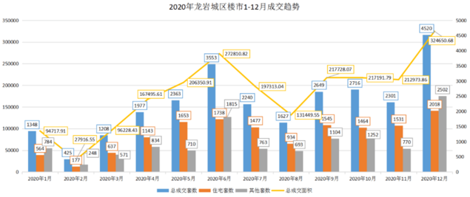
4.同比情况
2020年，龙岩城区总体成交量呈上涨。但住宅成交量连续三年下滑，2020年同比上年减少1036套；而非住宅（杂物间、商业等）今年却异军突起，成交量创三年来新高。
5.销量方面
2020年，大部分楼盘成交量均表现出色。住宅方面，美伦生态城以备案1263套再次夺得年度榜单第一；厦鑫博世楠院以1193套，排得第二；远洋山水993套排得第三。非住宅（杂物间、商业等）方面，水晶澜庭以1235套夺得榜首，厦鑫博世楠院1170套排第二，建发泱著649套排行第三。总成交面积（含住宅、杂物间、商业等）方面，厦鑫博世楠院以17.28万㎡登榜第一，美伦生态城以15.61万㎡排第二，水晶澜庭12.98万㎡排第三。
6.新房供应方面
2020年，龙岩城区住宅供应量总达13100套，面积约达143万㎡。住宅供应量整体再呈下滑趋势，较比2019年减少了1080套，供应楼盘较比上年减少5个。新增住宅房源最多的片区属龙津湖公园周边一带，5个楼盘总供应3369套；其次是龙门和紫金山一带，4个楼盘总供应2917套；东山板块紧随其后，有4个楼盘总供应2804套。
(三)后市展望
价格方面,在“稳地价、稳房价、稳预期”背景下,相比以往,但土拍热度则明显回升,预计后期土地市场仍以“稳”为主，商品房市场成交将回暖。

五、最高最佳使用分析
最高最佳利用是指法律上许可、技术可能、财务可行，能使估价对象的价值达到最大的一种最可能的使用。
(一)法律上许可：最高最佳利用不是无条件的最高最佳利用，而是在法律、法规、政策以及建设用地使用权出让合同等允许范围内的最高最佳利用。
估价对象规划、设计及产权登记法定用途为商业，且实际用途为商业，满足用途合法性。
(二)技术可能性：不能把技术上无法做到的使用当作最高最佳使用，要按照可达到的建筑材料、施工技术等方面的要求确定。
估价对象为常规结构建筑物，从规划、设计、施工、材料等各方面都满足现有技术的可能性。
(三)财务可行性：在各种可能的使用方式中，选择收入现值大于支出现值的方式，寻求以经济上有限的投入而能获得最大收益的使用方式。
估价对象所在区域的同类房地产有效需求较大，且估价对象能获得较好的经济收益，满足财务的可行性。
(四)最高最佳利用方式：在具有经济可行性的利用中，能够使估价对象的价值达到最大的利用，便是最高最佳利用。
估价对象法定及实际用途均符合区域总体规划，并按现状规模、空间布局利用，达到最高最佳的利用效果。

六、估价方法的适用性分析
房地产估价常用的估价方法主要包括比较法、收益法、成本法、假设开发法等四种估价方法。
1、比较法适用于同区域内类似房地产交易案例较多的房地产估价；
2、收益法适用于收益或有潜在收益，且同区域内类似房地产租赁活跃的房地产估价；
3、假设开发法适用于具有投资开发或再开发潜力及待开发的建设的房地产估价；
4、成本法适用于无市场依据或市场依据不充分而不宜采用比较法、收益法、假设开发法进行估价的情况下的房地产估价。
(一)不选用的估价方法及理由
1、不选用成本法的理由
虽然估价对象理论上使用成本法，但受到运用的客观条件限制，特别是现时房地产价格主要受市场供求关系左右，成本法的均衡原理已被淡化，在这种背景下，房地产价格与开发成本的关联性弱，房地产的开发成本根本不能反映出房地产的现时的市场价格，故不适合选用成本法。
2、不选用收益法的理由
虽估价对象为收益性房地产，但由于二手住宅价格高位震荡后进入盘整期至今，现以“稳地价、稳房价、稳预期、防风险”为重要政策目标，而房地产租金水平的上升速度小于或滞后于房地产价格的变化，租金回报与实际成交价格不匹配，导致以当前租金水平作为测算基础得出的收益价格往往低于市场的实际成交价格，故不适合选用收益法。
3、不选用假设开发法的理由
由于估价对象为非待开发的建设物业，不产生后续开发成本，理论上不适用假设开发法，故不适合选用假设开发法。
(二)选用的估价方法及理由
估价对象是交易性活跃的房地产，由于估价对象同一供求圈内有较多的类似房地产买卖交易实例，故选用比较法。
(三)估价技术路线
1、搜集交易实例；
2、选取三个可比实例；
3、对可比实例的实际成交价格进行适当处理；
4、求取比较价值（单价）。

七、估价测算过程

1、比较法计算公式选取分析
由于估价对象为常见且单一的房地产，而且有较多的与之相类似的房地产可比实例，不必通过设定一种“标准房地产”来进行比较与调整，可以直接以估价对象状况为基准，将各可比实例状况与估价对象状况的逐个因素进行直接比较与调整，这种路径也比较便捷与准确，故选择直接比较调整路径。
房地产比较单价＝可比实例建立比较基础后的单价×交易情况修正系数×市场状况调整系数×区位状况调整系数×实物状况调整系数×权益状况调整系数

2、选取可比实例
根据替代原则，估价人员在市场调查中选取近期交易的三个可比实例。三个可比实例价值内涵：价值类型均为市场价值，财产范围均包含分摊的土地使用权、建筑物（含室内二次装修）及配套设施价值，具体详见下表：
可比实例调查表
可比实例 | 估价对象 | 可比实例A | 可比实例B | 可比实例C
小区名称 | 先富大道 | 先富大道 | 高富路 | 高富路
土地使用权类型 | 出让 | 出让 | 出让 | 出让
用途 | 住宅 | 住宅 | 住宅 | 住宅
建筑结构 | 框架 | 框架 | 框架 | 框架
垂直交通方式 | 楼梯 | 楼梯 | 楼梯 | 楼梯
平面布局 | 平层住宅 | 平层住宅 | 平层住宅 | 平层住宅
装饰装修 | 普通装修 | 普通装修 | 普通装修 | 普通装修
所处楼层 | 1-6 | 1-7 | 1-5 | 1-4
朝向 | 南北 | 南北 | 南北 | 南北
建成年份 | 2009 | 2009 | 2008 | 2008
成交日期 | —— | 2022.7 | 2022.6 | 2022.9
成交单价（元/㎡） | —— | 3478 | 3345 | 3356
建筑面积（㎡） | 1086.20 | 990.00 | 352.00 | 482.00
成交价格内涵 | 1、产权建筑面积计价；  2、成交价中含室内二次装修，但不含家具家电；  3、卖方实收（交易手续费全部由买方承担） | 1、产权建筑面积计价；  2、成交价中含室内二次装修，但不含家具家电；  3、卖方实收（交易手续费全部由买方承担） | 1、产权建筑面积计价；  2、成交价中含室内二次装修，但不含家具家电；  3、卖方实收（交易手续费全部由买方承担） | 1、产权建筑面积计价；  2、成交价中含室内二次装修，但不含家具家电；  3、卖方实收（交易手续费全部由买方承担）
资料来源 | 市场调查 | 市场调查 | 市场调查 | 市场调查
因可比实例为网上挂牌，议价空间约挂牌价5%～10%，基于谨慎性原则本次估价取挂牌价的90%，则：
项目名称 | 挂牌单价（元/㎡） | 比例 | 单价（元/㎡）
可比实例A | 3478 | 90% | 3130
可比实例B | 3345 | 90% | 3011
可比实例C | 3356 | 90% | 3020

3、建立比较基础
⑴、统一税费负担：是将成交价格调整为买卖双方各自缴纳自己应缴纳的交易税费下的价格。正常负担下的价格=卖方实收金额/（1-应由卖方缴纳的税费比率）=买方实付金额/（1+应由买方缴纳的税费比率）。
二手住房交易税费表
税费类型 | 税费值 | 备注
增值税及附加 | 5.24% | 由卖方承担①个人转让购买超过2年（含2年）的普通住房（即容积率在1.0以上、单套建筑面积在144平方米以下），免征增值税；②满2年的非普通住房按差额征收；③不满2年则需全额缴纳增值税及附加
个人所得税 | 1.5％ | 由卖方承担，个人出售普通住房，产权人住满2年以上，且是唯一家庭生活用房，免征个人所得税
印花税 | 0.05% | 由买方承担，住宅免征
交易手续费 | 2元/平方米 | 由买方承担，《福建省物价局 福建省财政厅关于房屋转让收费有关问题的通知》（闽价费〔2016〕23号）
可比实例A、B、C统一税费负担计算表
可比实例 | 房屋类型 | 税费承担 | 产权取得 | 计算公式 | 统一税费负担后的单价（元/平方米）
可比实例A | 普通住宅 | 卖方实收 | 满2年 | （成交单价+2）/（1-1.5%） | 3180
可比实例B | 普通住宅 | 卖方实收 | 满2年 | （成交单价+2）/（1-1.5%） | 3059
可比实例C | 普通住宅 | 卖方实收 | 满2年 | （成交单价+2）/（1-1.5%） | 3068
备注：由于估价人员无法取得相关资料来判定可比实例在成交时是否为家庭唯一生活用房，故本次估价假设可比实例在成交时，不是家庭唯一生活用房
⑵、统一财产范围：主要指含有非房地产成分，带有债权债务的房地产，若含有非房地产成分，应进行剔除。
可比实例A、B、C为含二次装修；而估价对象不含室内二次装修价值，故应将可比实例中所含二次装修的价值剔除，可比实例比较基础具体见下表。
可比实例比较基础建立表
项 目 | 可比实例A | 可比实例B | 可比实例C
小区名称 | 先富大道 | 高富路 | 高富路
交易单价（元/平方米） | 3180 | 3059 | 3068
装修情况 | 普通装修 | 普通装修 | 普通装修
 | 800 | 800 | 800
建立比较基础后的可比实例价格（元/平方米） | 2380 | 2259 | 2268
⑶、统一计价单位：可比实例计价单位均为人民币、建筑面积与估价对象已一致。

4、估价对象比较因素条件说明表
通过各可比实例分别于估价对象进行比较，得出下表中的“比较结果”。
⑴、可比实例比估价对象好的，“比较结果”中依次程度不同表述为：好、较好、略好；
⑵、可比实例比估价对象差的，“比较结果”中依次程度不同表述为：差、较差、略差；
⑶、可比实例与估价对象相同或相当的，“比较结果”中表述为：相似。
可比实例与估价对象因素比较表
项 目 |  |  | 估价对象 | 可比实例A |  | 可比实例B |  | 可比实例C
 |  |  |  | 案例状况 | 比较结果 | 案例状况 | 比较结果 | 案例状况 | 比较结果
位置状况 | 区位条件 |  | 位于先富大道 | 位于先富大道 | 相似 | 位于高富路 | 相似 | 位于高富路 | 相似
 | 居住聚集度 |  | 区域内有永龙楼、先锋小区、永兴楼等住宅生活小区，居住聚集度较高 | 区域内有永龙楼、先锋小区、永兴楼等住宅生活小区，居住聚集度较高 | 相似 | 区域内有永龙楼、先锋小区、永兴楼等住宅生活小区，居住聚集度较高 | 相似 | 区域内有永龙楼、先锋小区、永兴楼等住宅生活小区，居住聚集度较高 | 相似
 | 楼层 |  | 1-6 | 1-7 | 略差 | 1-5 | 略差 | 1-4 | 略差
 | 朝向 |  | 南北 | 南北 | 相似 | 南北 | 相似 | 南北 | 相似
 | 交通状况 | 道路状况 | 周边有先富大道、高富路、政永高速等交通主干道，车流量较大；路网密集，道路通达度较高 | 周边有先富大道、高富路、政永高速等交通主干道，车流量较大；路网密集，道路通达度较高 | 相似 | 周边有先富大道、高富路、政永高速等交通主干道，车流量较大；路网密集，道路通达度较高 | 相似 | 周边有先富大道、高富路、政永高速等交通主干道，车流量较大；路网密集，道路通达度较高 | 相似
 |  | 出入可利用交通工具 | 出入可利用私家车、公交车、出租车等；公交班次较多，辐射范围广；乘坐出租车方便性较好；交通便捷度较高 | 出入可利用私家车、公交车、出租车等；公交班次较多，辐射范围广；乘坐出租车方便性较好；交通便捷度较高 |  | 出入可利用私家车、公交车、出租车等；公交班次较多，辐射范围广；乘坐出租车方便性较好；交通便捷度较高 |  | 出入可利用私家车、公交车、出租车等；公交班次较多，辐射范围广；乘坐出租车方便性较好；交通便捷度较高
 |  | 交通管制情况 | 无特殊交通管制 | 无特殊交通管制 |  | 无特殊交通管制 |  | 无特殊交通管制
 |  | 停车方便程度 | 车位略显紧张，停车方便度一般 | 车位略显紧张，停车方便度一般 |  | 车位略显紧张，停车方便度一般 |  | 车位略显紧张，停车方便度一般
 | 外部配套设施状况 | 公共服务设施 | 区域内有学校、银行、邮电市政等配套设施较齐全 | 区域内有学校、银行、邮电市政等配套设施较齐全 | 相似 | 区域内有学校、银行、邮电市政等配套设施较齐全 | 相似 | 区域内有学校、银行、邮电市政等配套设施较齐全 | 相似
 |  | 基础设施 | “五通一平”（即通上水、下水、通路、通电、通讯及场地平整） | “五通一平”（即通上水、下水、通路、通电、通讯及场地平整） |  | “五通一平”（即通上水、下水、通路、通电、通讯及场地平整） |  | “五通一平”（即通上水、下水、通路、通电、通讯及场地平整）
 | 环境质量 | 自然环境 | 气候温和，雨量充沛，四季常青 | 气候温和，雨量充沛，四季常青 | 相似 | 气候温和，雨量充沛，四季常青 | 相似 | 气候温和，雨量充沛，四季常青 | 相似
 |  | 人文环境 | 居民素质较好、声誉较好，治安状况较好 | 居民素质较好、声誉较好，治安状况较好 |  | 居民素质较好、声誉较好，治安状况较好 |  | 居民素质较好、声誉较好，治安状况较好
 |  | 景观 | 区域绿化率较高，环境景观较好 | 区域绿化率较高，环境景观较好 |  | 区域绿化率较高，环境景观较好 |  | 区域绿化率较高，环境景观较好
 |  | 其他 | 有一定噪音影响，无明显污染源，环境治理和空气质量良好 | 有一定噪音影响，无明显污染源，环境治理和空气质量良好 |  | 有一定噪音影响，无明显污染源，环境治理和空气质量良好 |  | 有一定噪音影响，无明显污染源，环境治理和空气质量良好
实物状况 | 环境景观 |  | 空气质量较好，卫生情况较好，绿化程度较好 | 空气质量较好，卫生情况较好，绿化程度较好 | 相似 | 空气质量较好，卫生情况较好，绿化程度较好 | 相似 | 空气质量较好，卫生情况较好，绿化程度较好 | 相似
 | 配套设施 |  | 水电、数字电视、电讯等基础配套完善等设施 | 水电、数字电视、电讯等基础配套完善等设施 | 相似 | 水电、数字电视、电讯等基础配套完善等设施 | 相似 | 水电、数字电视、电讯等基础配套完善等设施 | 相似
 | 物业服务 |  | 物业服务及安防管理好 | 物业服务及安防管理好 | 相似 | 物业服务及安防管理好 | 相似 | 物业服务及安防管理好 | 相似
 | 建筑外观 |  | 外观较好 | 外观较好 | 相似 | 外观较好 | 相似 | 外观较好 | 相似
 | 建筑结构 |  | 框架 | 框架 | 相似 | 框架 | 相似 | 框架 | 相似
 | 建成年份 |  | 2009 | 2009 | 相似 | 2008 | 略差 | 2008 | 略差
 | 户型类别 |  | 平层住宅 | 平层住宅 | 相似 | 平层住宅 | 相似 | 平层住宅 | 相似
 | 设施设备 |  | 设施设备齐全，正常使用 | 设施设备齐全，正常使用 | 相似 | 设施设备齐全，正常使用 | 相似 | 设施设备齐全，正常使用 | 相似
 | 建筑面积（㎡） |  | 1086.20 | 990.00 | 相似 | 352.00 | 略好 | 482.00 | 略好
 | 特殊景观 |  | 无 | 无 | 相似 | 无 | 相似 | 无 | 相似
权益状况 | 规划条件 |  | 适合住宅 | 适合住宅 | 相似 | 适合住宅 | 相似 | 适合住宅 | 相似
 | 其他状况 |  | 无 | 无 |  | 无 |  | 无

5、各种因素的修正或调整
⑴、市场状况调整
估价对象所在区域官方未发布房屋销售价格指数，根据当地房地产市场行情，二手住宅价格高位震荡后进入盘整期至今，现以“稳地价、稳房价、稳预期、防风险”为重要政策目标，基于谨慎原则不进行修正。
⑵、交易情况修正
交易情况修正采用百分比修正法。
可比实例A、B、C均属正常交易，不必进行修正，交易情况修正系数均取100/100。
⑶、区位、实物、权益状况调整
以估价对象条件为基准100，各可比实例分别与估价对象的区位、实物及权益状况中的每个子项因素进行比较，比估价对象好的，调整值为“＋”，反之为“－”，相似（相同）为“0”。得出各可比实例的区位、实物、权益状况的调整系数。
区位、实物及权益状况的调整方法均采用直接比较法,并采用百分比调整法。
调整系数表
项 目 |  |  | 可比实例A |  | 可比实例B |  | 可比实例C
 |  |  | 比较结果 | 调整数值 | 比较结果 | 调整数值 | 比较结果 | 调整数值
位置状况 | 区位条件 |  | 相似 | 0 | 相似 | 0 | 相似 | 0
 | 居住聚集度 |  | 相似 | 0 | 相似 | 0 | 相似 | 0
 | 楼层 |  | 略差 | -1 | 略差 | -1 | 略差 | -1
 | 朝向 |  | 相似 | 0 | 相似 | 0 | 相似 | 0
 | 交通状况 | 道路状况 | 相似 | 0 | 相似 | 0 | 相似 | 0
 |  | 出入可利用交通工具
 |  | 交通管制情况
 |  | 停车方便程度
 | 外部配套设施状况 | 公共服务设施 | 相似 | 0 | 相似 | 0 | 相似 | 0
 |  | 基础设施
 | 环境质量 | 自然环境 | 相似 | 0 | 相似 | 0 | 相似 | 0
 |  | 人文环境
 |  | 景观
 |  | 其他
位置状况调整值小计 |  |  | —— | -1 | —— | -1 | —— | -1
位置状况调整系数 |  |  | 99 |  | 99 |  | 99
实物状况 | 环境景观 |  | 相似 | 0 | 相似 | 0 | 相似 | 0
 | 配套设施 |  | 相似 | 0 | 相似 | 0 | 相似 | 0
 | 物业服务 |  | 相似 | 0 | 相似 | 0 | 相似 | 0
 | 建筑外观 |  | 相似 | 0 | 相似 | 0 | 相似 | 0
 | 建筑结构 |  | 相似 | 0 | 相似 | 0 | 相似 | 0
 | 建成年份 |  | 相似 | 0 | 略差 | -1 | 略差 | -1
 | 户型类别 |  | 相似 | 0 | 相似 | 0 | 相似 | 0
 | 设施设备 |  | 相似 | 0 | 相似 | 0 | 相似 | 0
 | 建筑面积（㎡） |  | 相似 | 0 | 略好 | 1 | 略好 | 1
 | 特殊景观 |  | 相似 | 0 | 相似 | 0 | 相似 | 0
实物状况调整值小计 |  |  | —— | 0 | —— | 0 | —— | 0
实物状况调整系数 |  |  | 100 |  | 100 |  | 100
权益状况 | 规划条件 |  | 相似 | 0 | 相似 | 0 | 相似 | 0
 | 其他状况
权益状况调整值小计 |  |  | —— | 0 | —— | 0 | —— | 0
权益状况调整系数 |  |  | 100 |  | 100 |  | 100
注：以上各子项调整值中均考虑了该子项因素对价值的影响权重。

6、计算结果
比较单价计算表
项目 | 可比实例A |  | 可比实例B |  | 可比实例C
交易单价（元/㎡） | 2380 |  | 2259 |  | 2268
市场状况调整 | 100 | 100 | 100 | 100 | 100 | 100
交易情况修正 | 100 | 100 | 100 | 100 | 100 | 100
位置状况调整 | 100 | 99 | 100 | 99 | 100 | 99
实物状况调整 | 100 | 100 | 100 | 100 | 100 | 100
权益状况调整 | 100 | 100 | 100 | 100 | 100 | 100
比较价值（元/㎡） | 2404.04 |  | 2281.82 |  | 2290.91
估价对象的比较单价（元/㎡） | 2326
 | 各可比实例的比较单价较接近，故采用简单算术平均值求取估价对象的比较单价
建筑面积（㎡） | 1086.20
总价（万元） | 252.65

估价结果确定

(一)假定未设立法定优先受偿权下的价值
综上所述，遵照有关的法律法规、政策文件和估价标准，根据估价委托人提供的相关资料以及本估价机构及注册房地产估价师掌握的资料，按照估价目的，遵循估价原则，采用适当估价方法进行了分析、测算和判断，在满足估价假设和限制条件下的估价结果如下：
项目内容 | 估价结果
1.假定未设立法定优先受偿权下的价值总额 | 人民币贰佰伍拾贰万陆仟伍佰元整（人民币252.65万元）
2.假定未设立法定优先受偿权下的价值单价 | 人民币2326元/平方米

(二)估价对象法定优先受偿款
根据调查，注册房地产估价师知悉的估价对象法定优先受偿款为0元，如下表：
估价师知悉的法定优先受偿款 | 计价单位 | 金额
1.已抵押担保的债权数额 | 总额（元） | 0
2.拖欠的建设工程价款 | 总额（元） | 0
3.其他法定优先受偿款 | 总额（元） | 0
合计 |  | 0

(三) 市场价值的确定
市场价值=假定未设立法定优先受偿权下的价值-法定优先受偿款，如下表：
项目内容 | 估价结果
1.市场价值总额 | 人民币贰佰伍拾贰万陆仟伍佰元整（人民币252.65万元）
2.市场价值单价 | 人民币2326元/平方米

(四)对估价对象处置过程中相关税费及扣税后抵押净值的计算
根据现行房地产转让管理有关规定，以抵押贷款为目的的房地产价格评估，需假设以估价对象的估价现值为基础进入现行市场进行转让，并计算转让方根据国家有关法律、法规应缴纳的优先受偿额。计算如下表：

序号 | 税费项目 | 计税依据 | 税（费）率 | 金额（万元） | 备注
一 | 市场价值 | —— | —— | 252.65 | 市场价值=假定未设立法定优先受偿权下的价值扣除法定优先受偿款
1 | 增值税 | 销售额 | 5.00% | 0.00 | 个人将购买2年以上（含2年）的住房对外销售的，免征增值税
2 | 城建税 | 增值税额 | 5.00% | 0.00
3 | 教育费附加 | 增值税额 | 3.00% | 0.00
4 | 地方教育费附加 | 增值税额 | 2.00% | 0.00
5 | 交易手续费 | 建筑面积 | 0.05% | 0.00 | 自2008年11月1日起，个人销售或购买住房暂免征收印花税
6 | 土地增值税 | 转让收入全额 | 5.00% | 0.00 | 自2008年11月1日起，个人销售住房暂免征收土地增值税
7 | 个人所得税 | 交易总额=评估值-增值税 | 1.50% | 3.79 | ①销售额按评估值计（交易总额=销售额-增值税额）；②无法判断是否产权人住满5年以上，且是唯一家庭生活用房，根据谨慎性原则，计算个人所得税
二 | 处置过程中相关税费 | —— | —— | 3.79 | 卖方应缴纳的增值税、城建税、教育税附加、地方教育费附加、印花税、交易手续费、土地增值税、个人所得税
三 | 抵押净值总价 | —— | —— | 248.86 | 抵押净值总价=市场价值扣除处置过程中相关税费
四 | 抵押净值单价 | —— | —— | 2291.00 | 抵押净值单价=抵押净值总价÷建筑面积
(五)估价结果汇总
估价对象房地产市场价值评估汇总表
项目内容 | 估价结果
1、假定未设立法定优先受偿权下的价值 | 总额 | 人民币贰佰伍拾贰万陆仟伍佰元整（人民币252.65万元）
 | 单价 | 人民币2326元/平方米
2、注册房地产估价师知悉的法定优先受偿款 | 人民币零元整（人民币0元）
3、市场价值 | 总额 | 人民币贰佰伍拾贰万陆仟伍佰元整（人民币252.65万元）
 | 单价 | 人民币2326元/平方米
4、扣除预期实现抵押权的交易税费及处置费用 | 人民币叁万柒仟玖佰元整（人民币3.79万元）
5、抵押净值 | 总额 | 人民币贰佰肆拾捌万捌仟陆佰元整（人民币248.86万元）
 | 单价 | 人民币2291元/平方米
特别提示：1、本估价报告使用期限自估价报告出具之日起不超过壹年。
2、欲知详情，请阅读本估价报告全文。

厦门翰和资产评估土地房地产估价有限公司
二０二二年十月十四日

附 件

一、估价对象位置图及现场实勘照片

二、房地产估价委托合同

三、估价委托人提供的材料(复印件)
1、估价委托书；
2、《房屋产权证》（永房权证2010字第00306号）《国有土地证》（永国用（2009）第T047号）；
3、估价委托人身份证。

四、估价机构搜集的资料
1、估价对象法定优先受偿款的调查记录；
2、估价对象实地勘察情况记录表。

五、估价机构营业执照

六、估价机构资格证书

七、房地产估价师注册证书

价对象位置图及现场实勘照片
估价对象位置图
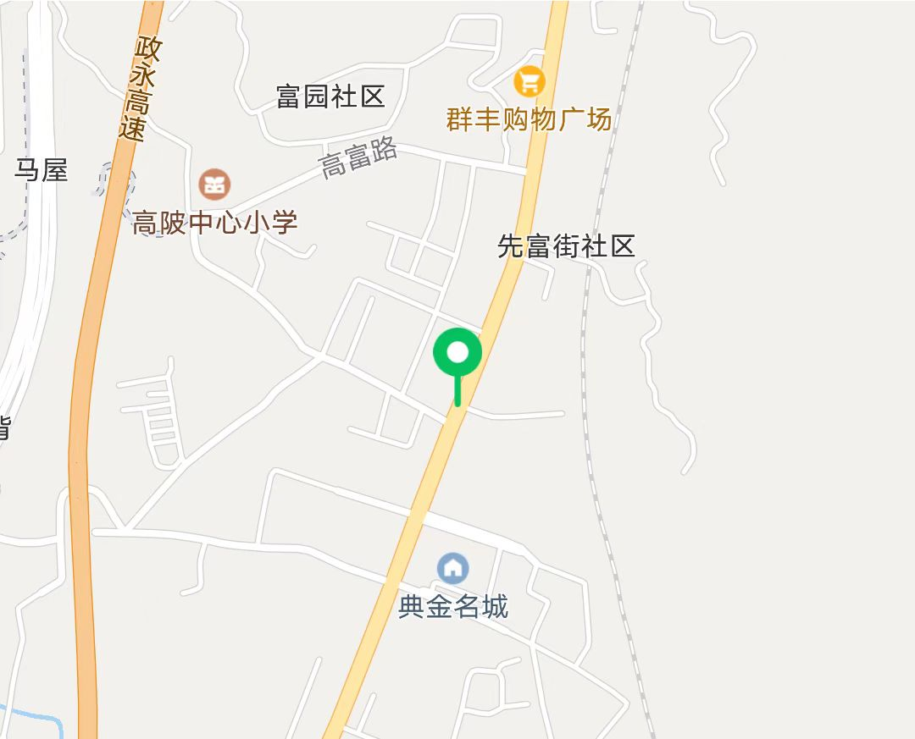
估价对象

建筑外观 | 室内状况
 | 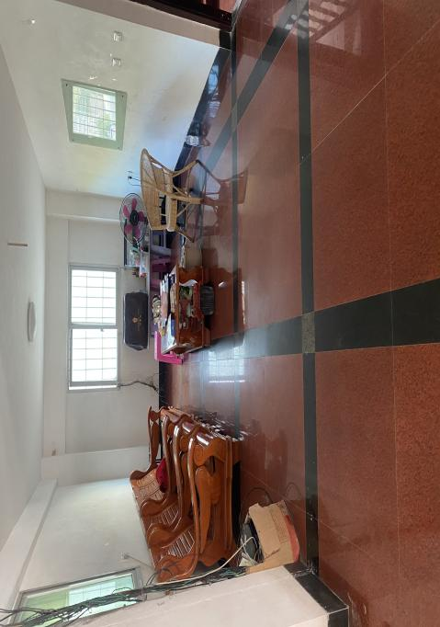
室内状况 | 室内状况
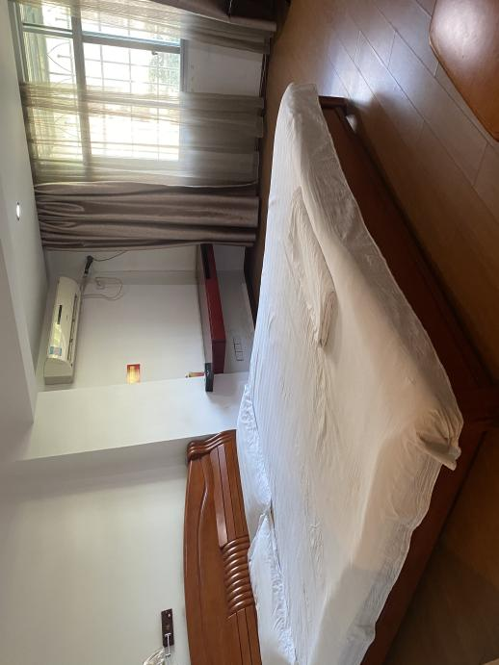 | 